국내 게임 이용자 약 3명 중 1명, 아이템매니아 이용… 온라인 게임은 5명 중 2명

- 국내 게임 이용자 중 아이템매니아 이용자 29.2%, 온라인 게임 기준 39.9% 기록
- 장기회원 비율 42.3%, 전체 회원 중 상위 30% 평균 가입 기간 13년
- 낮은 거래사고율과 안전거래 환경에 기반해 회원들에게 높은 신뢰 얻은 것으로 해석

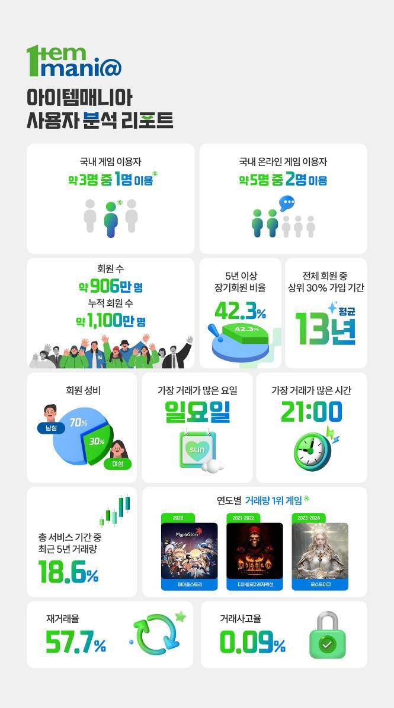
아이템매니아 인포그래픽 (사진 제공 = 아이엠아이)
(2025년 12월 2일) 아이엠아이가 운영하는 국내 최대 게임 아이템 및 계정 거래 플랫폼 아이템매니아가 국내 게임 이용자 기준, 약 3명 중 1명이 아이템매니아를 이용하고 있다고 2일 밝혔다.

이번 분석은 한국콘텐츠진흥원과 통계청의 자료를 바탕으로, 2024년 대한민국 전체 인구 대비 게임 이용자를 추산한 뒤 아이템매니아의 이용자 수를 비교해 산출한 결과다. 게임 이용자 대비 아이템매니아 이용자 비율은 평균 29.2%로, 국내 게임 이용자 약 3명 중 1명이 아이템매니아를 이용 중인 것으로 확인됐다.

특히, 온라인 게임 이용자만 기준으로 할 경우 평균 39.9%에 달해, 약 5명 중 2명이 아이템매니아를 이용하는 것으로 분석됐다.

아이템매니아의 현재 회원 수는 약 906만 명이며, 누적 회원 수는 1,100만 명에 이른다. 이중 5년 이상 꾸준히 이용 중인 장기회원 비율은 42.3%이며, 전체 회원의 상위 30%는 평균 13년 이상 꾸준히 아이템매니아를 통해 게임 아이템 및 계정 거래 서비스를 이용하고 있는 것으로 나타났다.

회원 성비는 남성 70%, 여성 30%로 구성됐으며, 지난 5년간 거래가 가장 활발했던 요일은 일요일, 시간대는 저녁 9시로 집계됐다. 가장 많이 거래된 게임은 ▲2020년 ‘메이플스토리’ ▲2021년~2022년 ‘디아블로2:레저렉션’ ▲2023년~2024년 ‘로스트아크’ 순이었다.

또한 최근 5년간 거래가 2001년 설립 이후 전체 누적 거래의 18.6%를 차지했으며, 같은 기간 재거래율은 57.7%에 달해, 서비스 20여 년이 지난 현재도 많은 게임 이용자들이 활발히 이용하고 있음을 보여준다.

이러한 수치는 낮은 거래사고율과 안정적인 거래 환경에 기반한 것으로 풀이된다. 실제로 아이템매니아의 최근 5년간 평균 거래사고율은 평균 0.09%에 불과하며, 매년 ‘사고율 제로’를 목표로 안전거래 시스템을 지속 강화하고 있다.

아이템매니아 김정식 COO(최고운영책임자)은 “지금까지 서비스를 유지하고 안정적인 거래 환경을 이어올 수 있었던 것은 이용자들의 꾸준한 신뢰 덕분”이라며, “앞으로도 책임감을 가지고, 유저들이 편리한 게임 아이템 및 계정 거래 환경을 만들어가기 위해 지속적으로 서비스를 고도화하겠다”라고 말했다.

끝.

